¿Qué es ISO 9001?

ISO 9001 es una norma de sistemas de gestión de la calidad (SGC) reconocida internacionalmente

¿Quién puede aplicar ISO 9001?

La norma ISO 9001 es aplicable a cualquier organización – independientemente de su tamaño y ubicación geográfica. Una de las principales fortalezas de la norma ISO 9001 es su gran atractivo para todo tipo de organizaciones. Al centrarse en los procesos y en la satisfacción del cliente en lugar de en procedimientos, es igualmente aplicable tanto a proveedores de servicios como a fabricantes.

¿Por qué es importante ISO 9001 para su negocio?

La norma ISO 9001 de sistemas de gestión de la calidad proporciona la infraestructura, procedimientos, procesos y recursos necesarios para ayudar a las organizaciones a controlar y mejorar su rendimiento y conducirles hacia la eficiencia, servicio al cliente y excelencia en el producto.

La certificación ISO 9001 SGC le ayuda a transmitir:

* Compromiso a sus accionistas
* Reputación de su organización
* Satisfacción de cliente
* Ventaja competitiva

Tanto ISO 9001 como ISO 9000-3 se revisan y actualizan una vez cada 5–8 años, y cada uno se trata por separado.

La edición 2000 de ISO 9001, así como la nueva edición de ISO 9000-3, están respaldadas por dos estándares conceptuales adicionales: ISO 9000 (ISO, 2000b), que trata conceptos y terminología fundamentales. e ISO 9004 (ISO, 2000c), que proporciona pautas para mejorar el rendimiento.

La edición estándar del ISO 9000-3 del 1997 incluye 20 requisitos que se relacionan en la gestión de la calidad del software. La nueva ISO 9000-3 ofrece una nueva estructura con sus 22 requisitos clasificándolos en cinco grupos, que son;

* Sistema de gestión de calidad
* Responsabilidades de gestión
* Gestión de recursos
* Realización del producto
* Gestión, análisis y mejora.

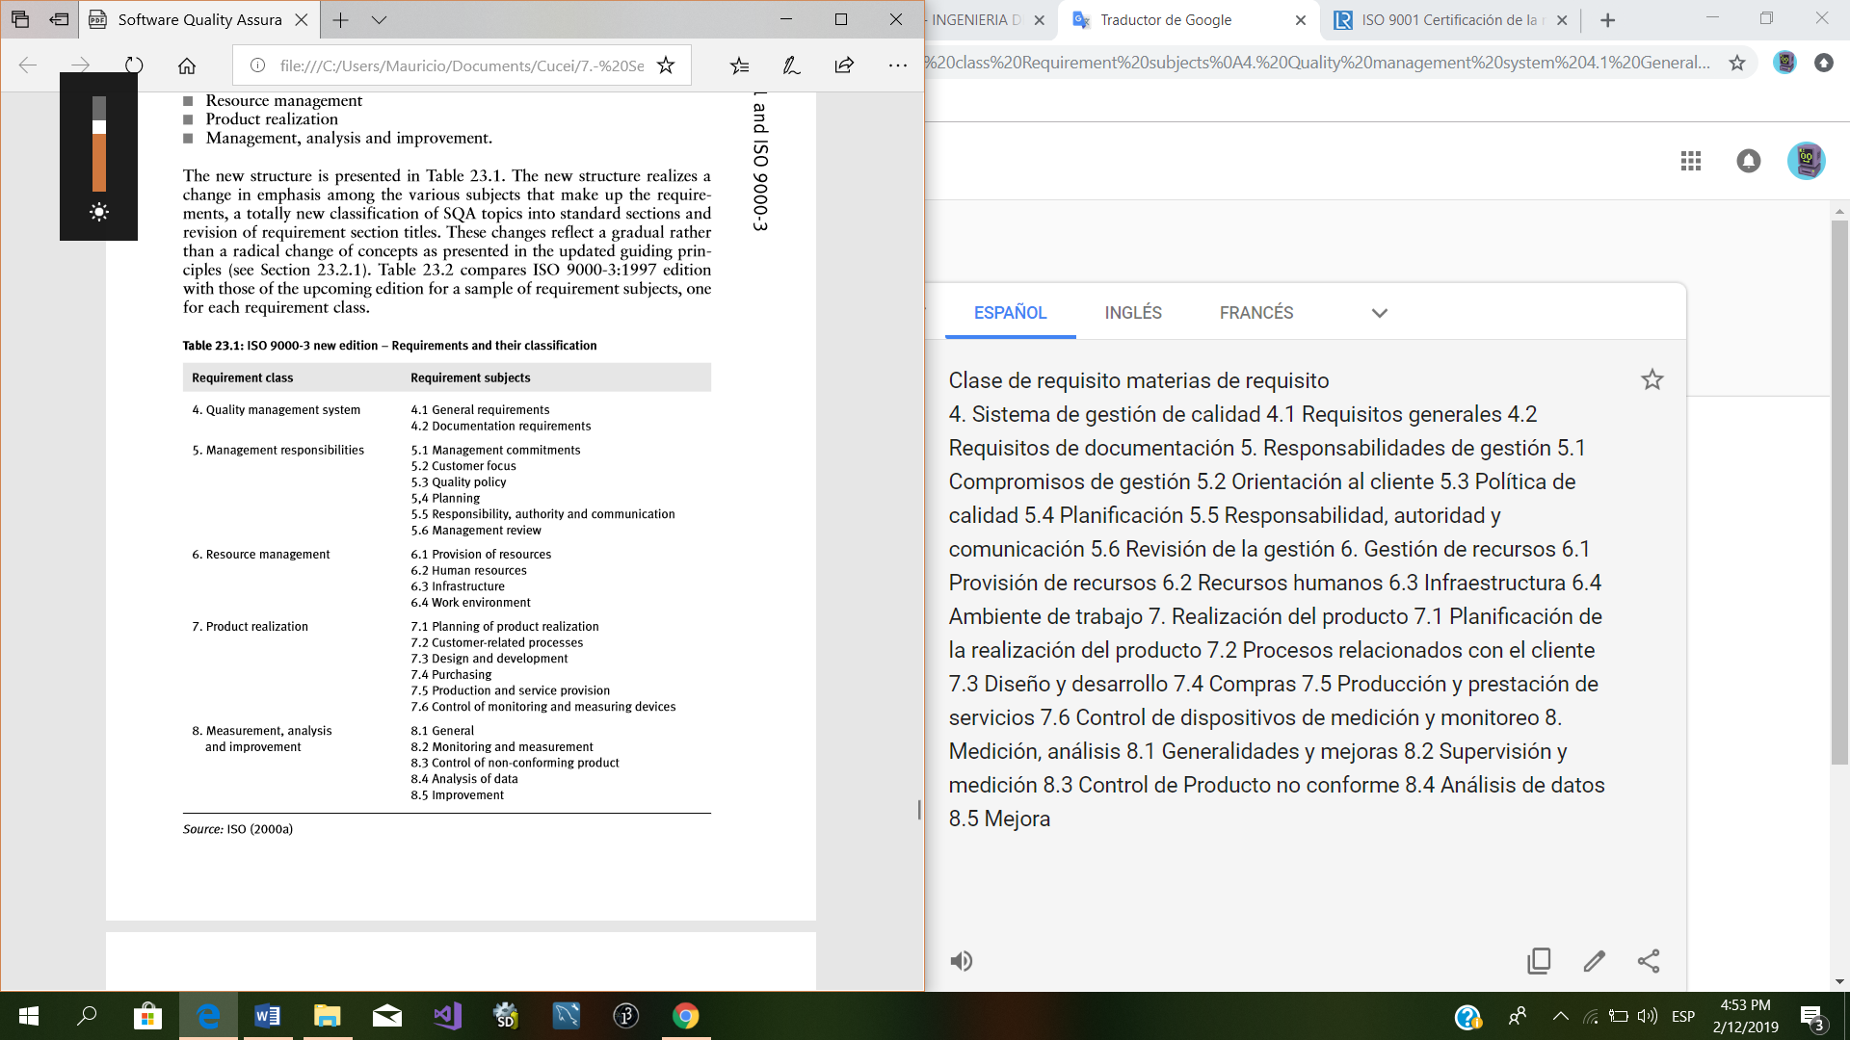



El proceso de certificación ISO 9000-3 verifica que los procesos de desarrollo y mantenimiento de software de una organización cumplan con los requisitos de la norma.

El servicio de certificación está organizado por la Organización Internacional de Normalización (ISO) a través de una red mundial de servicios de certificación que están autorizados por los organismos de acreditación y los organismos de certificación.

Las organizaciones que deseen obtener la certificación ISO 9000-3 deben completar lo siguiente:

* Desarrollar el sistema SQA de la organización
* Implementar el sistema SQA de la organización
* Realizar auditorías de certificación.

